Documento de Requisitos do Sistema
MoradaDaPaz
Versão 1.1.2

Conteúdo
1. Introdução 3
1.1 Visão geral do documento 3
1.2 Convenções, termos e abreviações 3
1.2.1 Identificação dos requisitos 3
1.2.2 Prioridades dos requisitos 3
2. Descrição geral do sistema 4
2.1 Abrangência e sistemas relacionados 4
2.2 Cadastro do Sistema 4
[UC001] Inserir Usuário 4
[UC002] Inserir Multa 4
[UC003] Inserir Advertência 5
[UC004] Inserir Unidade Residencial 5
2.3 Transação do Sistema 6
[UC005] Gerar Ocorrência 6
[UC006] Visualizar Ocorrência 6
[UC007] Alterar Status da Ocorrência 7
[UC008] Cancelar Ocorrência 7
[UC009] Excluir Ocorrência 7
[UC010] Tornar Ocorrência Pública 8
[UC011] Aplicar Sanção Administrativa 8
[UC012] Atribuir Responsável 9
3. Requisitos não-funcionais 9
[RNF001] Usabilidade 9
[RNF002] Desempenho 10
[RNF003] Hardware e Software 10
4. Diagrama de Classe 11
5. Diagrama de Entidade de Relacionamento 12

Introdução
Este documento especifica os requisitos do sistema MoradaDaPaz, fornecendo aos desenvolvedores as informações necessárias para o projeto e implementação, assim como para a realização dos testes e homologação do sistema.

Visão geral do documento
Além desta seção introdutória, as seções seguintes estão organizadas como descrito abaixo.
- Seção 2 – Descrição geral do sistema: apresenta uma visão geral do sistema, caracterizando qual é o seu escopo e descrevendo seus participantes.
- Seção 3 – Requisitos funcionais (casos de uso): especifica todos os casos de uso do sistema, descrevendo os fluxos de eventos, prioridades, atores, entradas e saídas de cada caso de uso a ser implementado.
- Seção 4 – Requisitos não-funcionais: especifica todos os requisitos não funcionais do sistema, divididos em requisitos de usabilidade, confiabilidade, desempenho, segurança, distribuição, adequação a padrões e requisitos de hardware e software.

Convenções, termos e abreviações
A correta interpretação deste documento exige o conhecimento de algumas convenções e termos específicos, que são descritos a seguir.

Identificação dos requisitos
Por convenção, a referência a casos é feita através do nome da subseção onde eles estão descritos, seguidos do identificador do requisito, de acordo com a especificação a seguir:

[Nome da subseção. Identificador do requisito]

Por exemplo, o caso de uso [Recuperação de dados.UC016] deve estar descrito em uma subseção chamada “Recuperação de dados”, em um bloco identificado pelo número [UC016]. Já o requisito não-funcional [Confiabilidade.RNF008] deve estar descrito na seção de requisitos não-funcionais de Confiabilidade, em um bloco identificado por [RNF008].

Os requisitos devem ser identificados com um identificador único. A numeração inicia com o identificador [RF001] ou [NF001] e prossegue sendo incrementada à medida que forem surgindo novos requisitos.

Prioridades dos requisitos
Para estabelecer a prioridade dos requisitos, nas seções 4 e 5, foram adotadas as denominações “essencial”, “importante” e “desejável”.
- Essencial é o requisito sem o qual o sistema não entra em funcionamento. Requisitos essenciais são requisitos imprescindíveis, que têm que ser implementados impreterivelmente.
- Importante é o requisito sem o qual o sistema entra em funcionamento, mas de forma não satisfatória. Requisitos importantes devem ser implementados, mas, se não forem, o sistema poderá ser implantado e usado mesmo assim.
- Desejável é o requisito que não compromete as funcionalidades básicas do sistema, isto é, o sistema pode funcionar de forma satisfatória sem ele. Requisitos desejáveis podem ser deixados para versões posteriores do sistema, caso não haja tempo hábil para implementá-los na versão que está sendo especificada.

Descrição geral do sistema

Abrangência e sistemas relacionados
O sistema MoradaDaPaz, é uma ferramenta de registro de ocorrência e aplicação de sanção administrativa a condôminos infratores. Envolvendo condôminos e moradores do Condomínio Céu Azul.
Registrada a ocorrência no sistema, este é encaminhado ao síndico que dará o ciente do fato e iniciará as diligências para tratar o problema, aplicando-lhe a sanção administrativa cabível em concordância com o que prescreve as normas do condomínio.
As sanções administrativas são subdivididas nas seguintes categorias: Advertência e Multa.

Cadastro do Sistema
[UC001] Inserir Usuário
Descrição do caso de uso: Este caso de uso permite que o administrador cadastre os usuários que utilizarão o sistema.

Ator: Síndico (Administrador)
Prioridade: | ■ | Essencial | □ | Importante | ◻ | Desejável
Entradas e pré-condições: Deve receber como entrada as informações pertinentes ao usuário (nome completo, login, password, e-mail, unidade residencial, tipo de usuário).

Saídas e pós-condição: As determinadas informações serão cadastradas no Banco de Dados da aplicação.

Fluxo básico:
Ação do Ator | Resposta do Sistema
1.

[UC002] Inserir Multa
Descrição do caso de uso: Este caso de uso permite que o administrador, selecione o nível de acesso a um registro de usuário.

Ator: Síndico (Administrador)

Prioridade: | ■ | Essencial | ◻ | Importante | ◻ | Desejável
Entradas e pré-condições: Recebe como entrada o identificador de usuário e descrição do mesmo (identificador e descrição).

Saídas e pós-condição: o usuário, devidamente identificado, terá a disposição funcionalidades do sistema de acordo com seu nível de acesso.

Fluxo básico:
Ação do Ator | Resposta do Sistema
1.
[UC003] Inserir Advertência
Descrição do caso de uso: Este caso de uso permite que o administrador cadastre as unidades residenciais no sistema.

Ator: Síndico (Administrador)
Prioridade: | ■ | Essencial | ◻ | Importante | ◻ | Desejável
Entradas e pré-condições: Deve receber como entrada as informações pertinentes à unidade residencial (identificador, número da residência e descrição).

Saídas e pós-condição: A unidade residencial, devidamente cadastrada, poderá ser vinculada a um ou mais usuários.

Fluxo básico:
Ação do Ator | Resposta do Sistema
1.
[UC004] Inserir Unidade Residencial
Descrição do caso de uso: Este caso de uso permite que o administrador cadastre as advertências no sistema.

Ator: Síndico (Administrador)
Prioridade: | ■ | Essencial | □ | Importante | ◻ | Desejável
Entradas e pré-condições: Deve receber como entrada as informações pertinentes à advertência (identificador e descrição).

Saídas e pós-condição: A advertência, devidamente cadastrada, poderá ser vinculada a uma ocorrência e atribuída a um usuário.

Fluxo básico:
Ação do Ator | Resposta do Sistema
1.

Transação do Sistema
[UC005] Gerar Ocorrência
Descrição do caso de uso: Este caso de uso permite que o usuário crie um novo registro de ocorrência.

Ator: Síndico (Administrador)
Prioridade: | ■ | Essencial | □ | Importante | ◻ | Desejável
Entradas e pré-condições: Deve receber como entrada as informações fornecidas pelo usuário no ato do registro da nova ocorrência (identificador, status, número e descrição).

Saídas e pós-condição: A ocorrência, devidamente registrada, será informada ao administrador.

Fluxo básico:
Ação do Ator | Resposta do Sistema
1.
[UC006] Visualizar Ocorrência
Descrição do caso de uso: Este caso de uso permite que o usuário cancele uma ocorrência previamente registrada.

Ator: Síndico (Administrador)
Prioridade: | ■ | Essencial | □ | Importante | ◻ | Desejável
Entradas e pré-condições: Deve receber as informações pertinentes a um registro de ocorrência (identificador, status, número e descrição).

Saídas e pós-condição: O registro de ocorrência será excluído do banco de dados do sistema.

Fluxo básico:
Ação do Ator | Resposta do Sistema
1.
[UC007] Alterar Status da Ocorrência
Descrição do caso de uso: Este caso de uso permite que o administrador confirme ou cancele um registro de ocorrência.

Ator: Síndico (Administrador)
Prioridade: | ■ | Essencial | □ | Importante | ◻ | Desejável
Entradas e pré-condições: Deve receber as informações pertinentes a um registro de ocorrência (identificador, status, número e descrição).

Saídas e pós-condição: O registro de ocorrência será validado ou excluído do banco de dados do sistema.

Fluxo básico:
Ação do Ator | Resposta do Sistema
1.
[UC008] Cancelar Ocorrência
Descrição do caso de uso: Este caso de uso permite que o participante cadastre ou modifique os países dos endereços das reuniões.

Ator: Síndico (Administrador)
Prioridade: | ■ | Essencial | □ | Importante | ◻ | Desejável
Entradas e pré-condições: deve receber como entrada as informações pertinentes aos países.

Saídas e pós-condição: os determinados países serão cadastrados ou atualizados no Banco de Dados da aplicação.

Fluxo básico:
Ação do Ator | Resposta do Sistema
1.
[UC009] Excluir Ocorrência
Descrição do caso de uso: O sistema deve permitir que o administrador aplique uma sanção administrativa a um registro de ocorrência.

Ator: Síndico (Administrador)
Prioridade: | ■ | Essencial | □ | Importante | ◻ | Desejável
Entradas e pré-condições: Deve receber as informações pertinentes a um registro de ocorrência (descrição), unidade residencial (número), multa (identificador e descrição) e/ou advertência (identificador e descrição).

Saídas e pós-condição: os determinados endereços serão cadastrados no Banco de Dados da aplicação.

Fluxo básico:
Ação do Ator | Resposta do Sistema
1.

[UC010] Tornar Ocorrência Pública
Descrição do caso de uso: O sistema deve permitir que o administrador aplique uma sanção administrativa a um registro de ocorrência.

Ator: Síndico (Administrador)
Prioridade: | ■ | Essencial | □ | Importante | ◻ | Desejável
Entradas e pré-condições: Deve receber as informações pertinentes a um registro de ocorrência (descrição), unidade residencial (número), multa (identificador e descrição) e/ou advertência (identificador e descrição).

Saídas e pós-condição: os determinados endereços serão cadastrados no Banco de Dados da aplicação.

Fluxo básico:
Ação do Ator | Resposta do Sistema
1.

[UC011] Aplicar Sanção Administrativa
Descrição do caso de uso: O sistema deve permitir que o administrador aplique uma sanção administrativa a um registro de ocorrência.

Ator: Síndico (Administrador)
Prioridade: | ■ | Essencial | □ | Importante | ◻ | Desejável
Entradas e pré-condições: Deve receber as informações pertinentes a um registro de ocorrência (descrição), unidade residencial (número), multa (identificador e descrição) e/ou advertência (identificador e descrição).

Saídas e pós-condição: os determinados endereços serão cadastrados no Banco de Dados da aplicação.

Fluxo básico:
Ação do Ator | Resposta do Sistema
1.

[UC012] Atribuir Responsável
Descrição do caso de uso: O sistema deve permitir que o administrador aplique uma sanção administrativa a um registro de ocorrência.

Ator: Síndico (Administrador)
Prioridade: | ■ | Essencial | □ | Importante | ◻ | Desejável
Entradas e pré-condições: Deve receber as informações pertinentes a um registro de ocorrência (descrição), unidade residencial (número), multa (identificador e descrição) e/ou advertência (identificador e descrição).

Saídas e pós-condição: os determinados endereços serão cadastrados no Banco de Dados da aplicação.

Fluxo básico:
Ação do Ator | Resposta do Sistema
1.

Requisitos não-funcionais
[RNF001] Usabilidade
A interface com o usuário é de vital importância para o sucesso do sistema. O sistema terá uma interface amigável ao participante primário sem se tornar cansativa aos participantes mais experientes.
Prioridade: | ■ | Essencial | ◻ | Importante | ◻ | Desejável
[RNF002] Desempenho
Embora não seja um requisito essencial ao sistema, deve ser considerada por corresponder a um fator de qualidade de software.
Prioridade: | ◻ | Essencial | ■ | Importante | ◻ | Desejável
[RNF003] Hardware e Software
Visando criar um produto com maior extensibilidade, reusabilidade e flexibilidade, deve ser adotar como linguagem principal de desenvolvimento C# seguindo cuidadosamente as técnicas de orientação a objetos. Entretanto, outras linguagens também poderão ser usadas quando indicações técnicas recomendem.
Prioridade: | ◻ | Essencial | ■ | Importante | ◻ | Desejável

Diagrama de Classe
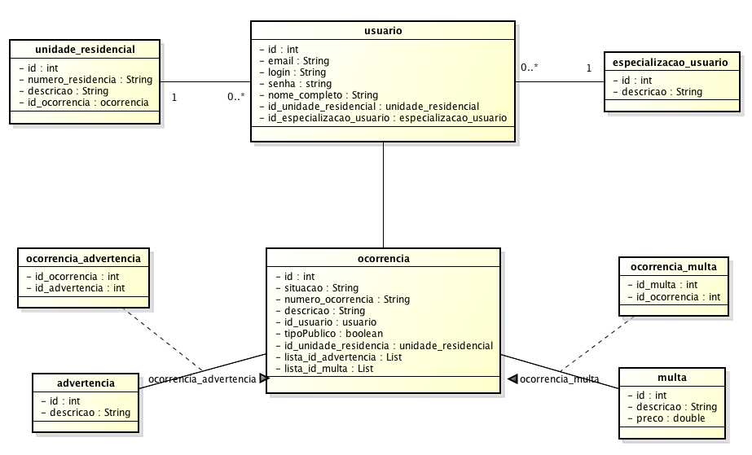

Diagrama de Entidade de Relacionamento

